РАЗВИВАЕМ МЕЛКУЮ МОТОРИКУ
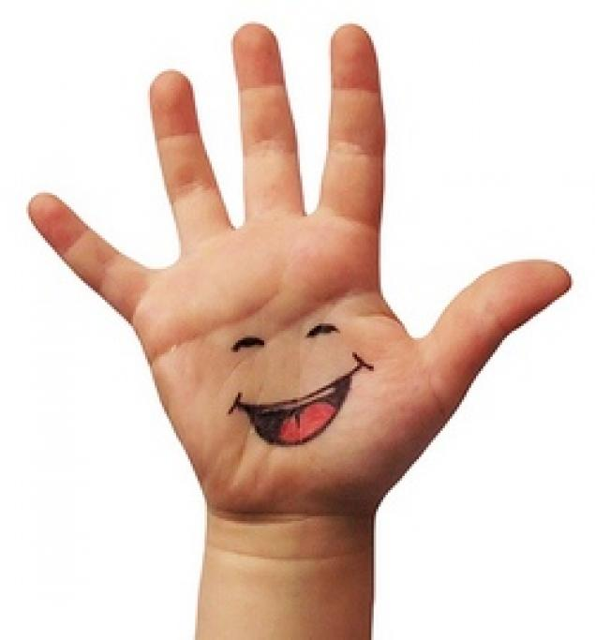
1. Составляем контуры предметов (например, стола, дома) сначала из крупных, затем из более мелких палочек.
2. Составляем цепочки из 5-10 канцелярских скрепок разного цвета.
3. Вырезаем из бумаги какие-либо фигуры (например, цветы) правой и левой рукой.
4. Нанизываем пуговицы, крупные бусины на шнурок, а мелкие бусинки, бисер – на нитку с иголкой.
5. Сортируем бобы, фасоль, горох, а также крупы (пшено, гречку, рис).
6. Застегиваем и расстегиваем пуговицы, молнии, кнопки, крючки.
7. Завинчиваем и отвинчиваем шайбы, крышки у пузырьков, баночек.
8. Достаем бусинки ложкой из стакана.
9. Складываем мелкие предметы (например, пуговицы, бусины) в узкий цилиндр.
10. Наматываем нитки на катушку и сматываем её в клубок.
11. Продеваем нитки в иголку.
12. Пришиваем пуговицы и сшиваем ткань различными видами швов.
13. Стираем ластиком нарисованные предметы.
14. Капаем из пипетки в узкое горлышко бутылочки.
15. Надеваем и снимаем колечко (массаж пальцев).
16. Втыкаем канцелярские кнопки в деревянный брусок.
17. Комкаем платок (носовой платок берем за уголок одной рукой и прячем в ладошке, используя пальцы только этой руки).
18. Прикрепляем бельевые прищепки к горизонтально натянутой веревке, на коробку, баночку.
19. Перебираем четки или бусы одновременно двумя руками навстречу друг другу и обратно.
20. Находим спрятанные предметы в «сухом бассейне» с горохом и фасолью (в пластиковых ведрах или тазиках).
21. Сжимаем и разжимаем эспандер.
22. Катаем резиновые, пластмассовые, деревянные, поролоновые мячи с шипами ("ёжиков").
23. Играем с конструктором, мозаикой, мелкими предметами.
24. Лепим, рисуем пальчиковой краской, на крупе.
25. Перебираем крупу, чистим скорлупу яиц, лепим фигурки из теста.
26. Заворачиваем матрешку/что-нибудь яркое, привлекательное в 4—5 фантиков от конфет. Ребенок разворачивает все фантики и аккуратно их складывает.
27. Рисуем на листе дорожку, домик, кошку. Малыш "шагает" по дорожке - обводит ее пальчиком, цветным мелком, "рисует" пластилином, кисточкой.
28. Лепим из пластилина угощение для игрушек (сушки, баранки, пряники, печенье, конфетки), украшаем их крупой, бусинками и т. д. Вырезаем из плотного картона тарелочки, малыш аккуратно раскладывает на них угощение.
